Spéciation chez la crevette-pistolet
Niveau de la classe : Seconde
Notion du BO travaillée : « La Terre, la vie et l’organisation du vivant » >> « Communication intra-spécifique et sélection sexuelle » :
Des difficultés dans la réception du signal peuvent générer sur le long terme un isolement reproducteur entre organismes de la même espèce et être à l’origine d’un événement de spéciation.
Notions fondamentales : comportement, émetteur, récepteur, communication
Compétence travaillée dans l’activité : Interpréter des résultats et en tirer des conclusions
Contexte de l’activité : Cette activité peut s’intégrer à une séquence pour co-construire les notions visées.
Contenu de l’activité :
La crevette-pistolet (voir photographie ci-contre) désigne plusieurs espèces de crustacés appartenant au genre Alpheus. Claquée brusquement, leur énorme pince produit une violente détonation de près de 220 décibels et une forte chaleur qui peut aller jusqu'à 4700°C accompagnées d'un puissant jet d'eau, qui vont frapper, voire tuer, la proie (petit poisson ou crevette).  On distingue aujourd’hui différentes populations de chaque côté de l’isthme du Panama. Les scientifiques s’interrogent sur la possible spéciation* en cours chez ces groupes d’individus.  *spéciation : processus évolutif par lequel de nouvelles espèces vivantes se forment à partir d'ancêtres communs | 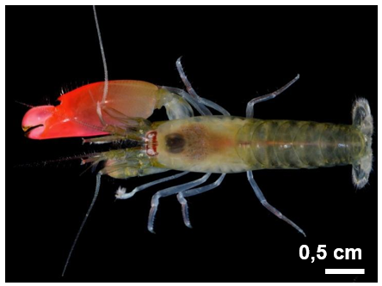  Sammy De Grave

Consigne : Interpréter les résultats expérimentaux présentés dans le document ci-dessous afin de conclure sur une possible spéciation en cours chez la crevette-pistolet.
Document : Tableau des résultats d’une étude menée sur la crevette-pistolet
On a mesuré en laboratoire le nombre de contacts agressifs et passifs de différentes populations de crevettes pistolets.
Espèce à laquelle appartient l’individu 1 | Espèce à laquelle appartient l’individu 2 | % de contacts agressifs | % de contacts passifs
Alpheus simus | Alpheus simus | 50 | 50
Alpheus saxidomus | Alpheus simus | 94 | 6
Alpheus canalis | Alpheus canalis | 50 | 50
Alpheus canalis | Alpheus nutingi | 99,8 | 0,2

Document 1 : Les conditions nécessaires à la reproduction
Pour que 2 individus d’une même espèce de crevettes puissent se reproduire, il faut que :
- Le milieu de vie soit, au moins temporairement, identique ;
- Les mâles et les femelles puissent se reconnaître et s’approcher sans hostilité ;
- Les 2 individus soient génétiquement très proches.
Document 2 : Carte de la localisation des crevettes
On estime que la fermeture de l’isthme du Panama a débuté il y a 13 Ma, et s’est terminée il y a 3,5 Ma.
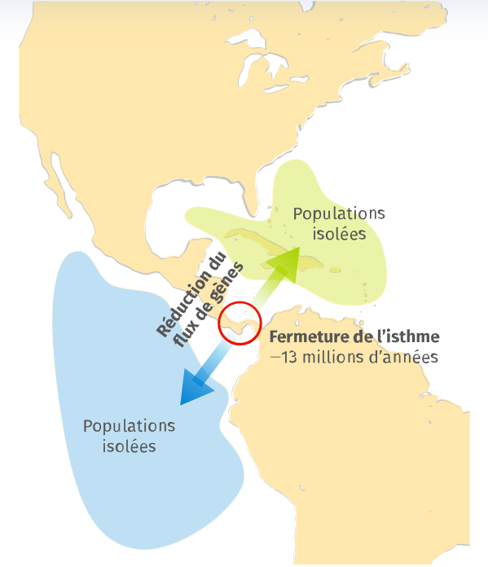
Isthme du Panama

Le livre scolaire
Critères de réussite de la compétence travaillée : Interpréter des résultats et en tirer des conclusions.
©Le livre scolaire
Je réussis à interpréter des résultats et en tirer des conclusions si : | Evaluation  +/-
PERTINENCE : Mon interprétation permet de valider ou de réfuter l’hypothèse testée et donc de répondre au problème posé.
COMPLETUDE : Mon interprétation précise :
- « Ce que l’on voit » : présentation de l’ensemble des résultats.
- « Ce que l’on sait » : ajout des notions issues des connaissances/ressources et/ou mise en situation, adaptées à l’interprétation.
- « Ce que l’on conclut » : mise en relation des résultats et des notions pour répondre au problème.
EXACTITUDE : Je suis rigoureux
- quantification des données si possible.
- vocabulaire scientifique exact et précis.
- sans déformation ni erreur de lecture.
CONFORMITE : J’ai structuré mon écrit afin de faciliter sa lecture et sa compréhension : j’ai mis en relation les 3 parties de mon interprétation par des connecteurs logiques.

Activités complémentaires possibles :
L’activité peut être complétée par une étude génétique sur « Geniegen 2 », logiciel en ligne : https://www.pedagogie.ac-nice.fr/svt/productions/geniegen2/

Protocole pour comparer un gène des crevettes Alpheus sur « Geniegen 2 » :
- Ouvrir la banque de séquences ;
- Mot-clé : « crevettes » ;
- Sélectionner « Séquences du gène COI (cytochrome oxydase) »
- À l’aide de la fiche technique « Geniegen », aligner puis afficher :
  - Le tableau de comparaison ;
  - Le phénogramme (arbre de parenté).

ANNEXES :
- Une version de l’activité existe sous la forme « texte argumenté » (cf. Banque)
- Fiche technique « Geniegen2 » à télécharger : https://www.svt-imbert.fr/c%C3%B4t%C3%A9-labo/fiches-techniques-logiciel/
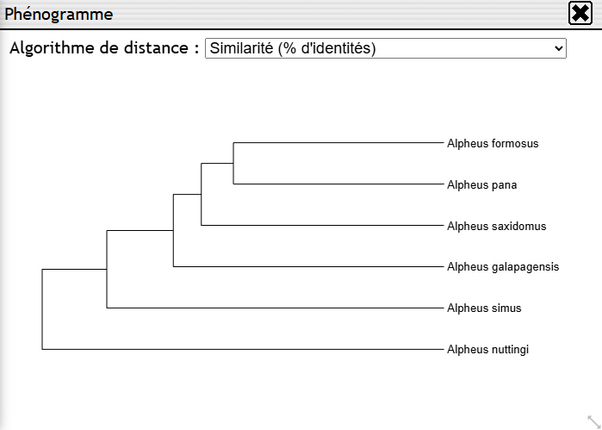
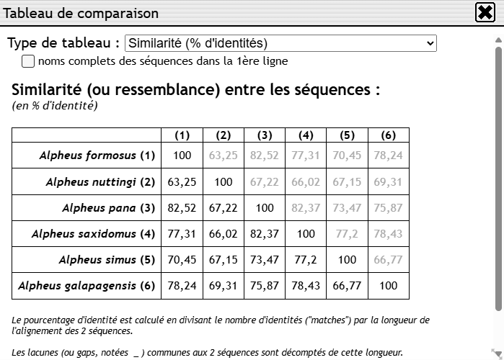
- Correction de l’étude sur Geniegen 2 :

